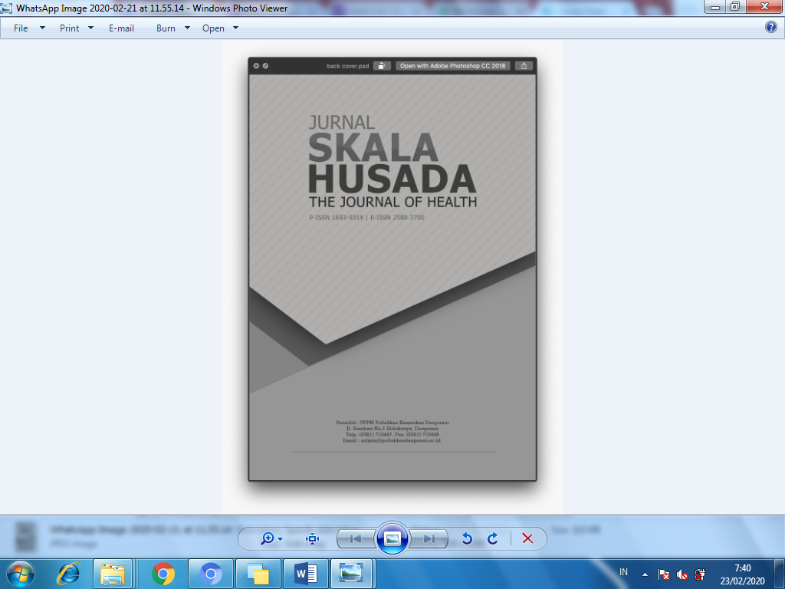

JURNAL SKALA HUSADA: THE JOURNAL OF HEALTH
Available online at: https://ejournal.poltekkes-denpasar.ac.id/index.php/JSH
Vol. x No. x Bulan 202x
P-ISSN 1693-931X I e-ISSN 2580-3700 Halaman: x-xx

Pengaruh Motivasi Dan Dukungan Keluarga Terhadap Kepatuhan Minum Obat Pada Pasien Hipertensi Di Puskesmas X
Kabupaten Badung

A.A Bagus Suryantara¹, Ni Wayan Rika Kumara Dewi²

¹Sarjana Ilmu Keperawatan, Fakultas Kesehatan, Institut Teknologi dan Kesehatan Bintang Persada
²Sarjana Farmasi, Fakultas Kesehatan, Institut Teknologi dan Kesehatan Bintang Persada

ABSTRACT

Background: A key factor in the successful management of hypertension is adherence in taking hypertensive medications. Compliance with taking medication is very necessary to control blood pressure in hypertensive patients to avoid complications. This study aims to determine the influence of motivation and family support on medication adherence in hypertensive patients. This research is a descriptive analytical study with a cross sectional approach. The research sample was 133 hypertensive patients at a Community Health Center in Badung Regency who were selected using a simple random technique. Patients who have a medical diagnosis of hypertension by a doctor and hypertensive patients who visit the Community Health Center for treatment. Data was collected using a valid and reliable questionnaire. The data obtained in the research were analyzed using the chi-square statistical test, The results of the research show that respondents who have high motivation are (53.6%) and respondents who have high family support are (66.2%). The results of statistical correlation tests show that there is a strong influence between motivation and family support on medication adherence in hypertensive patients. It can be concluded that respondents who have high motivation and high family support will have a strong influence on medication adherence in hypertensive patients.

Keywords : hypertension, motivation, family support, medication adherence

ABSTRAK

Latar Belakang: Salah satu faktor kunci keberhasilan penatalaksanaan hipertensi adalah kepatuhan dalam meminum obat hipertensi. Kepatuhan minum obat sangat diperlukan untuk mengendalikan tekanan darah pada pasien hipertensi untuk menghidari terjadinya komplikasi. Penelitian ini bertujuan untuk mengetahui pengaruh Motivasi dan dukungan keluarga terhadap kepatuhan minum obat pada pasien hipertensi. Penelitian ini merupakan penelitian deskriptif analitik dengan pendekatan cross sectional. Sampel penelitian adalah 133 pasien hipertensi di suatu Puskesmas di Kabupaten Badung yang dipilih dengan menggunakan teknik acak sederhana. Kriteria inklusi meliputi pasien yang terdiagnosa medis hipertensi oleh Dokter dan pasien hipertensi yang berkunjung untuk berobat ke Puskesmas. Data dikumpulkan dengan menggunakan kuesioner yang valid dan reliabel. Data yang diperoleh dalam penelitian dianalisis menggunakan uji statistik chi-square, hasıl dari penelitian menunjukan Bahwa responden yang memiliki motivasi tingi sebanyak (53,6%) dan responden yang mendapat dukungan keluarga tinggi sebesar (66,2%). Hasil uji statistik korelasi menunjukkan ada pengaruh yang Kuat antara motivasi dan dukungan keluarga terhadap kepatuhan minum obat pada pasien hipertensi. Dapat disimpulkan bahwa dimana responden yang memiliki motivasi tinggi dan dukungan keluarga yang tinggi akan berpengaruh kuat terhadap kepatuhan minum obat pada pasien hipertensi.

Kata Kunci : Hipertensi, Motivasi, dukungan keluarga, Kepatuhan Minum Obat

- Corresponding Author:
Nama Penulis Korespondensi : A.A Bagus Suryantara
Email: :Suryantara1996@gmail.com
Copyright © 202x, Jurnal Skala Husada: The Journal of Health

PENDAHULUAN
Hipertensi merupakan salah satu masalah kesehatan utama, hipertensi adalah peningkatan pada tekanan darah sistolik sekitar 140 mmHg dan tekanan darah diastolik sekitar 90 mmHg. Hipertensi perlu diwaspadi, karena tidak ada gejala yang khusus dan beberapa orang masih merasa sehat untuk beraktivitas seperti biasanya, hal ini yang membuat hipertensi disebut sebagai silent killer (American Heart Association, 2020).
Berdasarkan laporan Riskesdas tahun (2020) sebagian besar penderita hipertensi di Indonesia rutin minum obat antihipertensi sebanyak 54,40%, sementara penderita yang tidak rutin minum obat 32,27% dan tidak minum obat sama sekali 13,33%. Kepatuhan minum obat antihipertensi di Provinsi Bali yaitu Kabupaten Badung sebesar (41,75%) dari 2.224 penderita, Kabupaten Karangasem sebesar (40,71%) dari 1.340 penderita, dan Kabupaten Jembrana sebesar (32,54%) dari 910 penderita hipertensi (Riskesdas, 2018). Data Dinas Kesehatan Kabupaten Badung, prevalensi hipertensi tertingi berada pada kecamatan Mengwi dengan jumlah penderita 2.293 orang, kedua Kecamatan Kuta Selatan dengan 2.212 orang dan terendah berada pada Kecamatan Petang dengan 597 orang. Jumlah penderita hipertensi tertingi berada di Kecamatan Mengwi, terbanyak berada diwilayah Puskesmas Mengwi I dengan 987 orang (Dinkes Kabupaten Badung, 2020).
Penderita hipertensi harus tetap patuh minum obat setiap hari dengan ada atau tidaknya sakit dan gejala yang timbul. Kepatuhan minum obat sangat diperlukan untuk mengendalikan tekanan darah pada pasien hipertensi untuk menghidari terjadinya komplikasi. Pengobatan hipertensi dilakukan seumur hidup dan untuk menjaga stabilnya tekanan darah, maka diperlukan kepatuhan minum obat pada pasien hipertensi (Utami & Raudatussalamah,2017). Tidak terkontrolnya minum obat antihipertensi dapat menyebabkan kegagalan sebuah terapi, salah satunya dapat menyebabkan tekanan darah menjadi tidak terkontrol yang nantinya akan berdampak pada timbulnya berbagai macam komplikasi dan kerusakan pada organ tubuh (Nurmainah et al., 2014).
Penelitian yang dilakukan oleh Pramana (2019) mengungkapkan bahwa faktor usia, jenis kelamin, tingkat pendidikan, terapi dan motivasi mempengaruhi kepatuhan minum obat antihipertensi. Namun dalam penelitian yang dilakukan oleh Handayani et al. (2019) faktor usia, jenis kelamin, pekerjaan, motivasi, dukungan keluarga, dan pendidikan tidak ada hubungan dengan kepatuhan dalam mengkonsumsi obat antihipertensi. Penelitian ini bertujuan untuk mengetahui pengaruh Motivasi dan dukungan keluarga terhadap kepatuhan minum obat pada pasien hipertensi.

METODE
lokasi dan desain penelitian
Penelitian ini bersifat kuantitatif dengan desain cross sectional. Pelaksanaan penelitian dilakukan pada bulan Agustus di Puskesmas x di Kabupaten Badung.

Populasi dan Teknik sampel
Populasi dari penelitian ini adalah pasien hipertensi. Teknik pengambilan sampel dalam penelitian ini mengunakan teknik simple random sampling dan menggunakan aplikasi sampel size WHO dengan jumlah sampel 133 orang. Kriteria inklusi pada penelitian ini adalah; Pasien yang terdiagnosa medis hipertensi oleh dokter dan pasien hipertensi yang berkunjung untuk berobat ke Puskesmas.

Instrumen
Kuesioner dalam penelitian ini mengunakan kuesioner karakteristik demografi responden, kuesioner motivasi (Banifi, 2017) dengan nilai validitas (0.361), kuesioner dukungan keluarga (Nursalam, 2015) dengan nilai validitas (0,301), dan mengunakan kuesioner MMAS-8 untuk kepatuhan minum obat dengan nilai validitas (0.576).

Analsis
Seluruh perhitungan statistik pada penelitian ini menggunakan komputer dengan program SPSS versi 21.0. Analisis statistik bivariat dilakukan dengan menggunakan uji Chi-Square.

HASIL
Tabel 1 Gambaran Karakteristik Responden Pasien Hipertensi

Karakteristik | n | %
Usia (tahun)
Bukan lansia | 71 | 53.4
Lansia | 62 | 46.6
Jenis Kelamin
Perempuan | 80 | 60.2
Laki-Laki | 53 | 39.8
Motivasi
Tinggi | 70 | 52.6
Rendah | 63 | 47.4
Dukungan keluarga  Tinggi  Rendah  Kepatuhan minum obat  Patuh  Tidak patuh | 88  45  79  54 | 66.2 33.8  59.4  40.6

Pada tabel 1 menunjukan bahwa sebagaian besar responden berusia bukan lansia yaitu 71 responden (53,4%) dengan mayoritas perempuan (60,2%). Mayoritas responden memiliki motivasi tinggi (52,6%), sebagian besar responden memiliki dukungan keluarga tinggi (66.2%), dan patuh minum obat antihipertensi sebanyak (59.4%).

Tabel 2. Analisis pengaruh dukungan keluarga dan motivasi keluarga terhadap kepatuhan minum obat pada pasien hipertensi

Variabel | Kepatuhan Minum Obat Antihipertensi |  |  |  | Total |  | Nilai p | OR dengan CI 95%
Variabel | Tidak Patuh |  | Patuh |  |  |  | Nilai p | OR dengan CI 95%
Variabel | f | % | f | % | f | %
Motivasi |  |  |  |  |  |  | <.001 | 5.958 (2.774-12.798)
Tinggi | 15 | 27.8 | 55 | 69.6 | 70 | 52.6
Rendah | 39 | 72.2 | 24 | 30.4 | 63 | 47.4
Dukungan Keluarga |  |  |  |  |  |  | <.001 | 31.633 (11.367-88.029)
Tinggi | 15 | 27.8 | 73 | 92.4 | 88 | 66.2
Rendah | 39 | 72.2 | 6 | 7.6 | 45 | 33.8

Berdasarkan analisis pada tabel 2 menunjukan bahwa dukungan keluarga (p=<.001), dan motivasi (p=<.001) berpengaruh terhadap kepatuhan minum obat pada pasien hipertensi

PEMBAHASAN
Dukungan Keluarga dengan kepatuhan minum obat antihipertensi
Hasil penelitian ini menunjukan bahwa terdapat hubungan yang signifikan antara dukungan keluarga dengan kepatuhan minum obat antihipertensi. Pada penelitian ini didapatkan hasil bahwa sebanyak (66,2%) responden mayoritas memiliki dukungan keluarga tinggi, responden yang memiliki dukungan keluarga tinggi sebagian besar patuh dalam pelaksanaan minum obat antihipertensi dibandingkan dengan responden yang memiliki dukungan keluarga rendah.
Dukungan keluarga memiliki peran yang sangat penting untuk menunjang kepatuhan minum obat antihipertensi, dimana dukungan yang diberikan berupa dukungan emosional maupun dukungan informasi, dapat menjadi faktor yang sangat berpengaruh dalam menentukan keyakinan dan nilai kesehatan individu serta menentukan program pengobatan yang dapat mereka terima. Dimana dukungan yang diberikan oleh keluarga, sebagai motivasi yang mampu untuk menggerakan seseorang untuk patuh dalam menkonsumsi obat antihipertensi (Wahyudi et al, 2018).
Seseorang yang memiliki dukungan keluarga tinggi akan memberikan ketenangan dan mengurangi beban yang dirasakan oleh penderita hipertensi, dimana dukungan yang diberikan oleh keluarga dapat mengontrol diri dan percaya diri seseorang dalam menyelesaikan masalahnya, dimana semakin baik atau tinggi dukungan keluarag yang diberikan, maka akan semakin tinggi pula kepatuhan sesorang tersebut untuk konsumsi obat antihipertensi (Ningrum & Sudiasih, 2019).

Motivasi dengan kepatuhan minum obat antihipertensi
Hasil peneltian ini menunjukan bahwa terdapat hubungan yang signifikan antara motivasi dengan kepatuhan minum obat antihipertensi Pada penelitian ini didapatkan hasil bahwa sebanyak (52,6%) responden mayoritas memiliki motivasi tinggi, dimana responden yang memiliki motivasi tinggi cenderung lebih patuh minum obat antihipertensi dibandingkan dengan responden yang memiliki motivasi rendah.
Penelitian yang dilakukan Hanum et al. (2019) dimana adanya hubungan antara motivasi dengan kepatuhan konsumsi obat antihipertensi, hal ini disebabkan karena adanya motivasi intrinsik (harapan dan minat) dari reponden untuk sembuh dari sakitnya. Dengan adanya motivasi yang tinggi dari seseorang berarti ada suatu keinginan atau harapan serta minat dari dalam diri seseorang untuk patuh dalam menjalani pengobatan, sehinga seseorang akan terdorong untuk patuh mengkomsumsi obat antihipertensi.
Motivasi yang tinggi dapat disebabkan oleh dorongan dari orang lain seperti halnya dukungan dari keluarga. Dimana dukungan berpengaruh terhadap motivasi pasien untuk patuh dalam menjalani pengobatan, hal tersebut dikarenakan keluarga selalu mendukung pengobatan yang dijalani oleh responden, serta keluarga juga selalu mengingatkan jadwal minum obat pada responden. Dengan motivasi yang diberikan oleh keluarga akan mendorong reponden untuk lebih patuh untuk minum obat antihipertensi (Nuratika et al., 2020).

KESIMPULAN
Dukungan keluarga dan Motivasi merupakan faktor penentu yang dapat memepengaruhi kepatuhan minum obat pada pasien hipertensi, dimana responden yang memiliki dukungan keluarga tinggi memiliki peluang lebih besar untuk patuh minum antihipertensi di bandingkan responden yang memiliki dukungan keluarga rendah. Begitu pula dengan pasien yang memiliki motivasi tinggi lebih cenderung patuh minum obat antihipertensi, disebabkan karena tingginya dorongan atau dukungan yang dimiliki responden baik dari dalam diri maupun rangsangan dari luar. Saran yang diberikan yaitu tenaga kesehatan terus memberikan dukungan dan medidik keluarga dalam merawat pasien hipertensi, sehinga responden lebih patuh dalam mengkonsumsi obat antihipertensi.

REFERENSI
- American Heart Association. (2020). International Society of Hypertension Global Hypertension Practice Guidelines (Vol. 75, Issue 6).
- Riskesdas. (2018). Laporan Nasional RIKESADAS 2018.
- Departemen Kesehatan RI. (2012). Profile Kesehatan Indonesia 2012.
- Dinkes Kabupaten Badung. (2020). Profil Kesehatan Kabupaten Badung 2020.
- Utami, R. S., & Raudatussalamah, R. (2017). Hubungan Dukungan Sosial Keluarga dengan Kepatuhan Berobat Penderita Hipertensi di Puskesmas Tualang. Jurnal Psikologi, 12(2), 91.
- Nurmainah, Fudholi, A., & Dwiprahasto, I. (2014). Kepatuhan Penggunaan Antihipertensi Sebagai Prediktor Laju Kejadian dan Biaya Rawat Inap. Jurnal Manajemen Dan Pelayanan Farmasi, 4, 1–8.
- Pramana, G. A., Dianingati, R. S., & Saputri, N. E. (2019). Faktor-Faktor yang Mempengaruhi Kepatuhan Minum Obat Pasien Hipertensi Peserta Prolanis di Puskesmas Pringapus Kabupaten Semarang. Indonesian Journal of Pharmacy and Natural Product, 2(1), 52–58. https://doi.org/10.35473/ijpnp.v2i1.196
- Handayani, S., Nurhaini, R., & Aprilia, T. J. (2019). Faktor-Faktor Yang Mempengaruhi Kepatuhan Pasien Dalam Mengkonsumsi Obat Antihipertensi Di Puskesmas Jatinom. Cerata Jurnal Ilmu Farmasi, 10(2), 39–44.
- Banifi, A. S. (2017). Faktor-Faktor Yang Mempengaruhi Penatalaksanaan Kontrol Tekanan Darah Pada Pasien Hipertensi Di Puskesmas Gondokusuman II. IJNP (Indonesian Journal of Nursing Practices), 1(2), 22–32.
- Nursalam. (2015). Metodologi Penelitian Ilmu Keperawatan: Pendekatan Praktis (Edisi 4). Salemba Medika.
- Wahyudi, C. T., Ratnawati, D., & Made, S. A. (2018). Pengaruh Demografi, Psikososial, Dan Lama Menderita Hipertensi Primer Terhadap Kepatuhan Minum Obat Antihipertensi. Jurnal JKFT, 2(2),
- Ningrum, S. P., & Sudyasih, T. (2019). Hubungan Dukungan Keluarga Dengan Kepatuhan Minum Obat Pasien Hipertensi Di Puskesmas Seyegan Sleman Yogyakarta.Muhammadiyah Public Health Journal, 3, 1–11. http://digilib.unisayogya.ac.id/4623/
- Hanum, sari, Puetri, N. R., Marlinda, & Yasir. (2019). Hubungan Antara Pengetahuan, Motivasi, Dan Dukungan Keluarga Dengan Kepatuhan Minum Obat Pada Penderita Hipertensi Di Puskesmas Peukan Bada Kabupaten Aceh Besar. Public Health Journal, 10(1), 1–23.

